Bogotá D.C. 30 de noviembre del 2021

Señor

**Ing. Alexander Uribe**

Ciudad

**ASUNTO**

**PROYECTO:** ALB21201 CABLE SAN CRISTÓBAL - TRAMO 1

**VERSIÓN:** 2

Respetados señores:

Siguiendo las indicaciones dadas por usted se presenta el diseño fotométrico del proyecto en cuestión. Se desarrolló siguiendo sus indicaciones y cumpliendo las exigencias del reglamento RETILAP.

El factor de mantenimiento (FM) utilizado, está dado por la formula **FM = Fe X DBL X Fb**, donde por especificación del RETILAP, los factores **Fb** y **DBL** se asumen como iguales a 1; y el valor del factor Fe se obtiene de aplicar la tabla 580.2.3.e, donde se especifica que para una luminaria como la utilizada, el periodo de limpieza está entre 6 y 12 meses.

Las diversas mallas de cálculos, junto a las ubicaciones de las luminarias y resultados fotométricos los encontraran en el plano anexo en la carpeta del diseño.

Para la realización de los cálculos se utilizará el software DIALux EVO; el cual es utilizado para iluminación interior, exterior y vial.

|  |  |  |  |
| --- | --- | --- | --- |
| **CALCULO** | **ALB21201 A2 - PILONA 3** | | |
| **Plazoleta  N 0.00m** | **Paso peatonal N 1.80m** | **Escaleras** |
| **CLASIFICACION AREA** | **C1** | **C3** | **C3** |
| **Luminaria** | SLCS V07 | | |
| **Temperatura de color °K** | NW | | |
| **No LED /Consumo (W)** | 16 o 24LED / 32.1W | | |
| **Flujo (lm)** | 4.746lm | | |
| **Inter distancia** | Según diseño | | |
| **Inclinación** | 0° / 20° | | |
| **Tipo de poste y altura** | Metálico 6m | | |
| **Altura de montaje** | 6,5m | | |
| **Factor de mantenimiento** | 0,91 | | |
| **Em (lx)** | 30,3 | 16,2 | 38,1 |
| **Ug %** | 0,54 | 0,53 | 0,64 |

|  |  |  |  |
| --- | --- | --- | --- |
| **CALCULO** | **ALB21201 B2 - PILONA 4** | | |
| **Plazoleta  N 0.00m** | **Plazoleta  N 1.30m** | **Escaleras** |
| **CLASIFICACION AREA** | **C1** | **C1** | **C3** |
| **Luminaria** | SLCS V07 | | |
| **Temperatura de color °K** | NW | | |
| **No LED /Consumo (W)** | 24 o 32LED / 46.3W | | |
| **Flujo (lm)** | 6.847lm | | |
| **Interdistancia** | Según diseño | | |
| **Inclinación** | 0° | | |
| **Tipo de poste y altura** | Metálico 6m | | |
| **Altura de montaje** | 6,5m | | |
| **Factor de mantenimiento** | 0,91 | | |
| **Em (lx)** | 34,5 | 36,3 | 36,4 |
| **Ug %** | 0,51 | 0,51 | 0,77 |

|  |  |  |
| --- | --- | --- |
| **CALCULO** | **ALB21201 C2 - PILONA 5** | |
| **Plazoleta  N 0.90m** | **Escalera 01** |
| **CLASIFICACION AREA** | **C1** | **C3** |
| **Luminaria** | SLCS V07 | |
| **Temperatura de color °K** | NW | |
| **No LED /Consumo (W)** | 16 o 24LED / 24.7W | |
| **Flujo (lm)** | 3,737lm | |
| **Interdistancia** | Según diseño | |
| **Inclinación** | 0° | |
| **Tipo de poste y altura** | Metálico 6m | |
| **Altura de montaje** | 6,5m | |
| **Factor de mantenimiento** | 0,91 | |
| **Em (lx)** | 30,5 | 18,3 |
| **Ug %** | 0,64 | 0,50 |

|  |  |  |  |  |  |  |  |
| --- | --- | --- | --- | --- | --- | --- | --- |
| **CALCULO** | **ALB21201 D2 - PILONA 6** | | | | | | |
| **Plazoleta  01 N 2.90m** | **Plazoleta  02 N 1.85m** | **Sendero 01** | **Sendero 02** | **Escalera 01** | **Escalera 02** | **Escalera 03** |
| **CLASIFICACION AREA** | **C1** | **C1** | **C3** | **C3** | **C3** | **C3** | **C3** |
| **Luminaria** | SLCS V07 | | | | SLCS V07 | | |
| **Temperatura de color °K** | NW | | | | NW | | |
| **No LED /Consumo (W)** | 16 o 24LED / 20.2W | | | | 16 o 24LED / 32.1W | | |
| **Flujo (lm)** | 3.081lm | | | | 4.746lm | | |
| **Interdistancia** | Según diseño | | | | Según diseño | | |
| **Inclinación** | 0° / 15° / 20° | | | | 15° / 20° | | |
| **Tipo de poste y altura** | Metálico 6m | | | | Metálico 6m | | |
| **Altura de montaje** | 6,5m | | | | 6,5m | | |
| **Factor de mantenimiento** | 0,91 | | | | 0,91 | | |
| **Em (lx)** | 31,2 | 33,2 | 20,3 | 20,4 | 27,5 | 32,3 | 26,4 |
| **Ug %** | 0,60 | 0,77 | 0,46 | 0,45 | 0,93 | 0,76 | 0,63 |

|  |  |  |  |  |
| --- | --- | --- | --- | --- |
| **CALCULO** | **ALB21201 E2 - PILONA 8** | | | |
| **Plazoleta  01 N 4.70m** | **Plazoleta  02 N 2.50m** | **Escalera  01** | **Escalera  02** |
| **CLASIFICACION AREA** | **C1** | **C1** | **C3** | **C3** |
| **Luminaria** | SLCS SW | | SLCS V07 | |
| **Temperatura de color °K** | NW | | NW | |
| **No LED /Consumo (W)** | 16 o 24LED / 20.2W | | 16 o 24LED / 32.1W | |
| **Flujo (lm)** | 3.140lm | | 4.746lm | |
| **Interdistancia** | Según diseño | | Según diseño | |
| **Inclinación** | 0° | | 0° / 5° | |
| **Tipo de poste y altura** | Metálico 6m | | Metálico 6m | |
| **Altura de montaje** | 6,5m | | 6,5m | |
| **Factor de mantenimiento** | 0,91 | | 0,91 | |
| **Em (lx)** | 37,1 | 30,4 | 26,1 | 22,2 |
| **Ug %** | 0,48 | 0,35 | 0,58 | 0,47 |

Realizados los respectivos planos las cantidades totales para la iluminación de las áreas anteriormente descritas son:



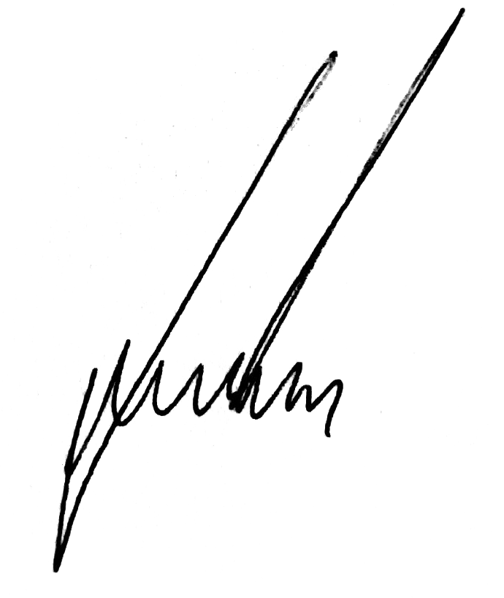

Confiando en haber dado respuesta suficiente a su requerimiento, quedamos a su disposición para cualquier otra aclaración que consideren necesaria o modificación pertinente.

Atentamente.

**SERGIO RIVERA CELIS**

ALBOR Iluminación e Ingeniería S.A.S

Gerente general